Відокремлений структурний підрозділ закладу вищої освіти
«Відкритий міжнародний університет розвитку людини «Україна»
Хмельницький інститут соціальних технологій


ЗАТВЕРДЖУЮ

Директор Хмельницького інституту соціальних технологій Університету „Україна”

___________ Михайло ЧАЙКОВСЬКИЙ
„31” жовтня 2024 р.

ПРОТОКОЛ
відвідування відкритого заняття

Викладач доцент кафедри, к.соціол.н. Ковтун Олександр Сергійович
Кафедра психології та соціальної роботи
Інститут Хмельницький інститут соціальних технологій
Форма навчання денна, спеціальність 231 „Соціальна робота” ,
Курс 3 , група СР-21-1-hm,
Навчальна дисципліна Менеджмент соціальної роботи
Вид заняття лекційне
Тема заняття Різновиди соціального менеджменту
Дата 14.10.2024 Початок заняття 10.00 Аудиторія 45

Короткий аналіз відкритого заняття
Лекційне заняття проведене на високому організаційно-методичному рівні.
Присутні на лекції викладачі та здобувачі вищої освіти відмітили високий теоретичний і методичний рівень заняття, відповідність сучасному стану науки, інформаційну насиченість навчального матеріалу, вдале використання результатів останніх наукових досліджень у науково-педагогічній практиці. При проведенні лекції О. С. Ковтун продемонстрував свій високий професіоналізм, вміння чіткої структуризації навчального матеріалу, а також володіння педагогічною технікою, викладач застосовував наочність у вигляді схем. Необхідно підкреслити вміння лектора володіти аудиторією і управляти діяльністю здобувачів вищої освіти на заняттях.

Висновки
1. Загальна констатація навчального та науково-методичного рівня заняття:
Викладач володіє методикою проведення лекційних занять у закладі вищої освіти на високому рівні педагогічної майстерності. Лекція О. С. Ковтуна проведена на високому науково-методичному рівні і заслуговує високої оцінки.

Пропозиції щодо вдосконалення рівнів проведення відкритого заняття:
професійного постійно підвищувати рівень професійної майстерності викладача
наукового спиратися на останні наукові дослідження з предмету
методичного стимулювати здобувачів вищої освіти до самостійної роботи на платформі Інтернет-підтримки навчального процесу Moodle
організаційного більше давати можливість здобувачам вищої освіти висловлювати власну думку та ділися досвідом

Відкрите заняття відвідали: посада, ПІП, підпис:
1 | Заступник директора з освітньої діяльності | 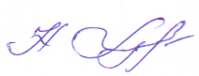 | Наталія ЛУЦКЕВИЧ
2. | Начальник відділу  науково-методичної роботи |  | Наталія ОСТРОВСЬКА
 |  | 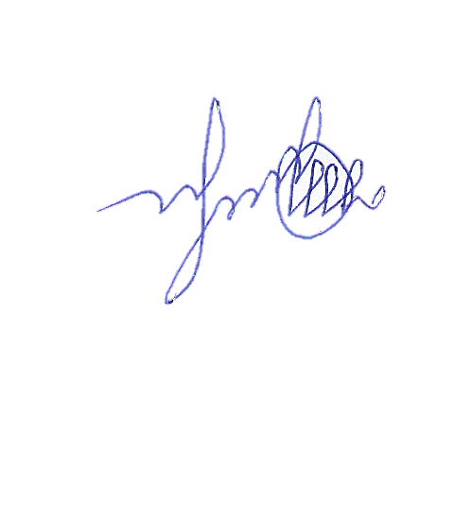
3. | Доцент кафедри психології та соціальної роботи |  | Ольга ПОЛЬОВИК
4. | Завідувач кафедри  психології та соціальної роботи | 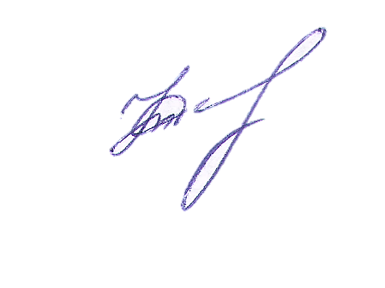 | Світлана КОНДРАТЮК

Думка викладача:
З висновками згоден (не згоден – обґрунтувати):
З висновками комісії повністю погоджуюся, всі зауваження прийму до уваги

З відгуком ознайомлений: «31» жовтня 2024 року _________________
підпис
Результати відвідування відкритого заняття обговорені на засіданні кафедри правових та інформаційних технологій Протокол №3 від «31» жовтня 2024 р.

Завідувач кафедри
психології та соціальної роботи Світлана КОНДРАТЮК

